Zadania dla klasy IVa i IVb
(15.06-19.06.2020)
Oto nowe karty pracy, na ten tydzień. Jeśli ktoś nie zrobił poprzednich, to bardzo proszę o uzupełnienie
i odesłanie mi zrobionych zadań. Będę czekać na nie. Część już dostałam i bardzo się z tego powodu cieszę.
Chciałabym, aby te zadania zostały przez Was robione w miarę systematycznie. Mam nadzieję, że otrzymam je do 19.06.2020 r.

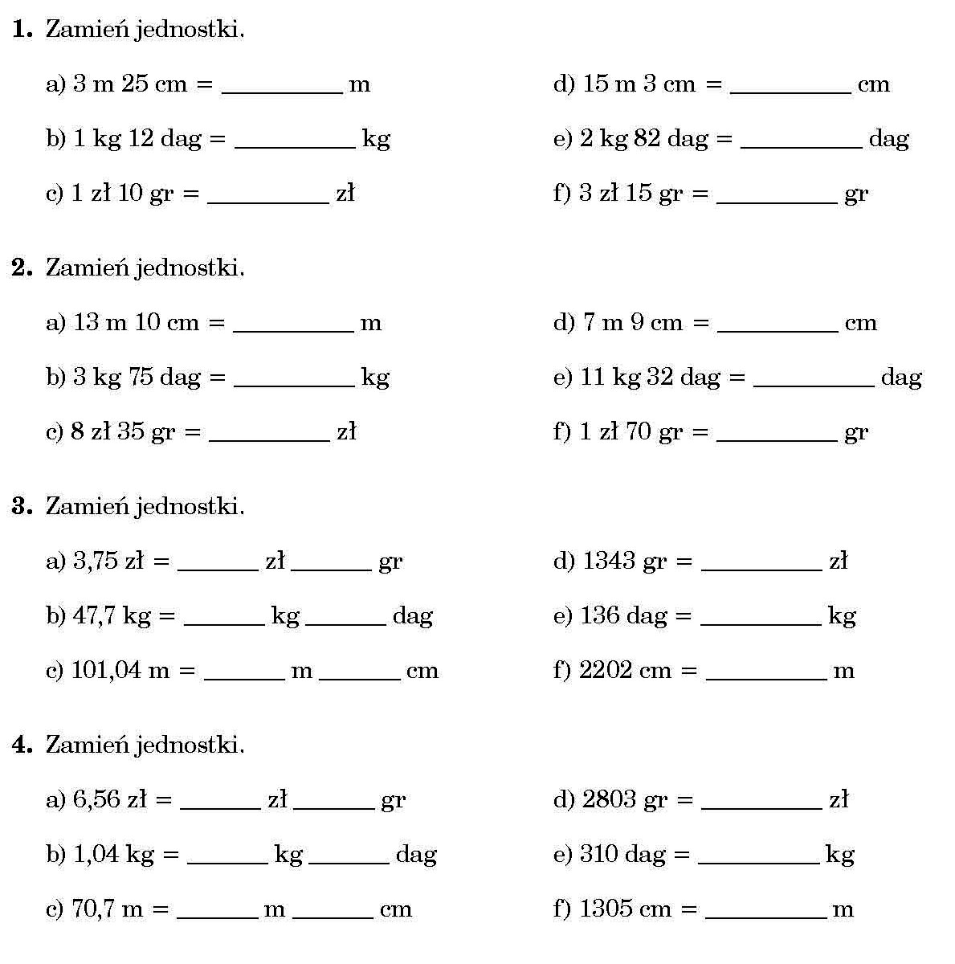

- Rozwiąż zadania.
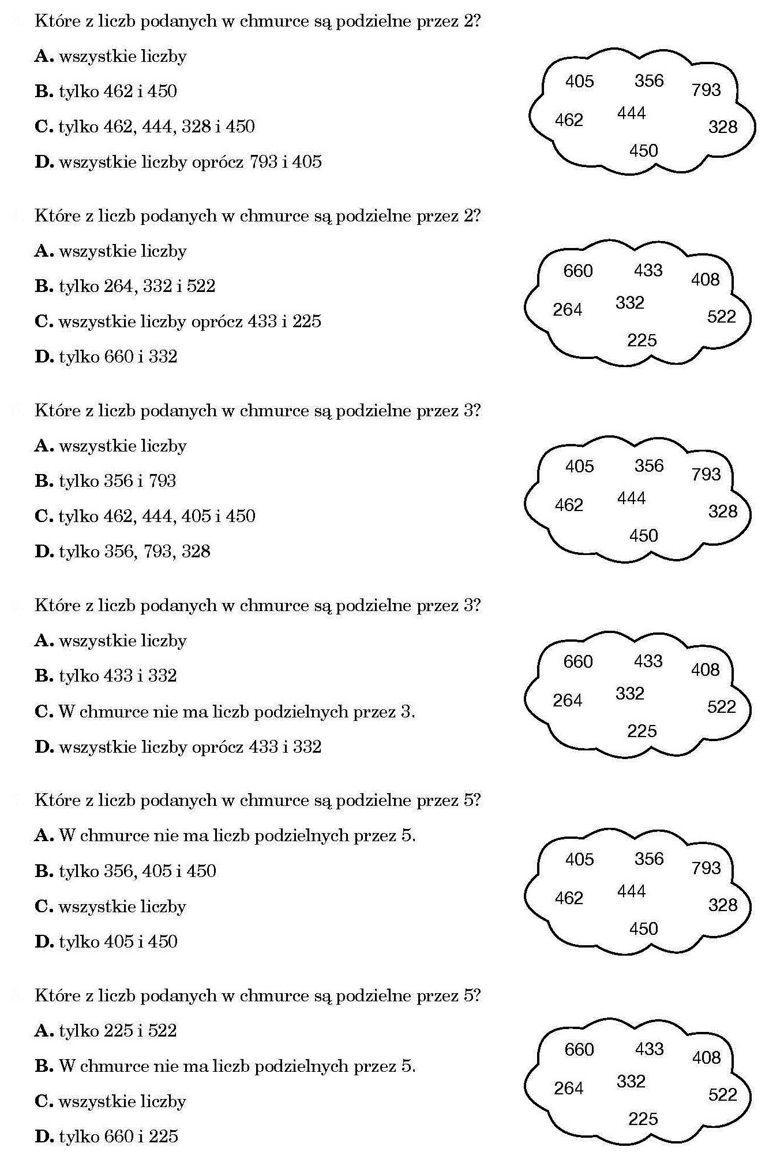

- Połącz liczby parzyste (od 2 do 100).
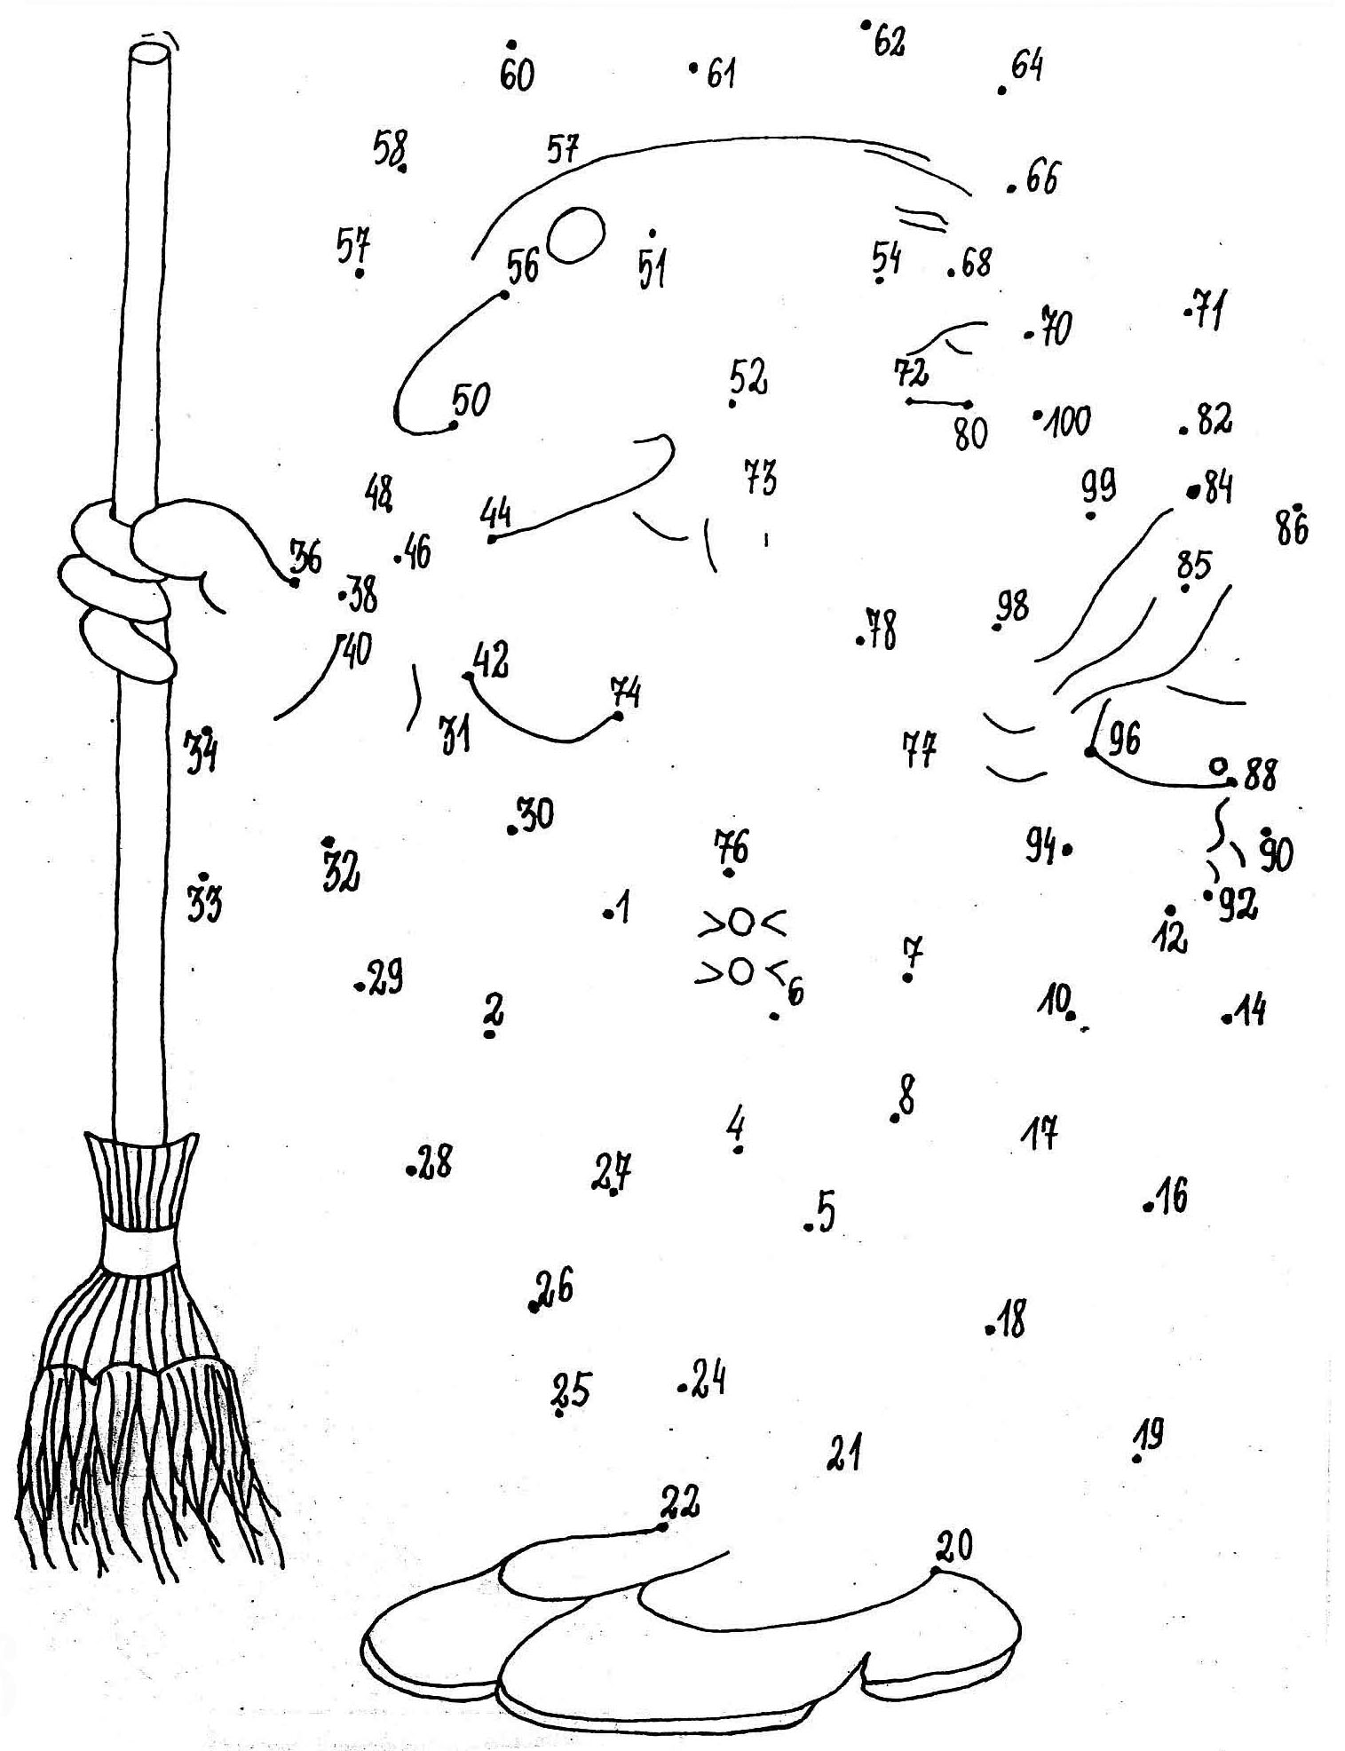
- Znajdź przedmioty na obrazku.
